Здравствуйте дорогие дети и родители! Сегодня на занятии по рисованию будем продолжать учиться изображать простые предметы, рисовать прямые линии (короткие, длинные) в разных направлениях, предметы разной формы (округлой, прямоугольной).

Задание от Татьяны Васильевны.

***Задание 1****.* Покажите ребенку фигуры, попросите назвать их. Обратите внимание на острые углы.

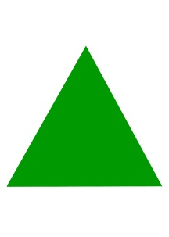



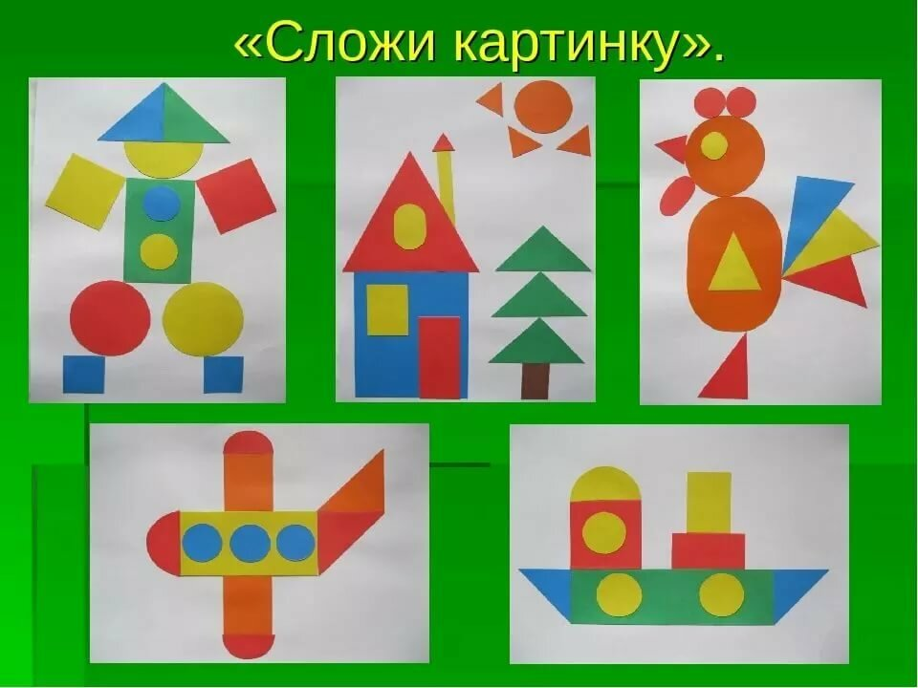***Задание 2****.* Найдите вместе с ребенком прямоугольники и треугольники на картинке

***Задание 3****.* Попросите ребенка назвать форму предметов, изображенных на рисунке.

|  |  |  |  |
| --- | --- | --- | --- |
| https://img2.freepng.ru/20180605/ttx/kisspng-graham-cracker-saltine-cracker-cookie-m-commodity-5b165ae21c7289.4653959415281917141165.jpg | https://i.pinimg.com/736x/72/00/fd/7200fdb53bf0334a38f0a8651118cc52.jpg | https://s3.amazonaws.com/assets.safetyflag.com/product_images/0659/BF-6.jpg | https://www.mytoolsbox.ru/images/detailed/2/lopata_shtykovaja_17202_pcs-4p.jpg |
| https://images.by.prom.st/93126204_w640_h640_pogremushka-bubentsy.jpg | https://www.market-sveta.ru/images/products/194177/5055C-L-orange.jpg | https://i.ytimg.com/vi/xPyE-w1qFgk/maxresdefault.jpg | https://s3-eu-west-1.amazonaws.com/wi-ebay-pictures/EBAY/22/61/73/371622020456_7f1e6f5c03800f9f1488e29d94a9e890_dab687d1-b45a-4774-807d-bb282cfff1ee.jpeg |

|  |  |
| --- | --- |
| https://fiction-books.ru/img/1027591791.jpghttps://sad7elochka.ru/wp-content/uploads/2019/06/917e5cc3d12c23487b2f1b30da29ce17.png | ***Родителям:*** для рисования можно использовать любые материалы: доску для рисования, краски, карандаши, гуашь, ручку. |

***Начинаем рисовать!***

Обсудите с ребенком, какой предмет будете рисовать. Рассмотрите его форму.

|  |  |
| --- | --- |
|  | ***Родителям***: рисуя прямоугольник, покажите, как нужно провести длинную линию вниз, остановиться, повернуть карандаш и нарисовать короткую ли­нию в сторону, снова остановиться и провести длинную линию снизу вверх. |

|  |  |
| --- | --- |
|  | ***Родителям***: обратите внимание детей на то, что при рисовании квадрата, все ли­нии должны быть одинаковыми по длине, тогда платочек по­лучится квадратным. |

|  |  |
| --- | --- |
|  | ***Родителям***: прежде чем рисовать треугольник, пересчитайте количество сторон и углов. |

Ждем фото ваших работ!